Ejercicio 1 (Puntos de función)
Supongamos que nuestra base de datos tiene las siguientes tablas:

Cliente (NIF, Nombre, Teléfono, Email)
DirecciónCliente (NIF, Calle, Num, Piso, Puerta, Ciudad, CP)
Pedido (NIF,Producto,Fecha, Cantidad, PrecioTotal)

Queremos desarrollar una aplicación para gestionar los clientes. Entre otras, nuestra aplicación tiene las siguientes opciones: crear nuevo cliente, editar cliente, eliminar cliente:
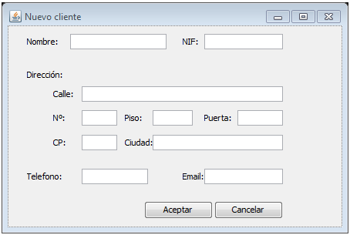
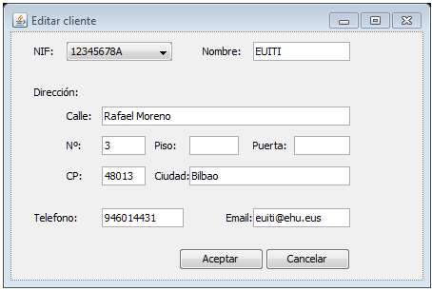

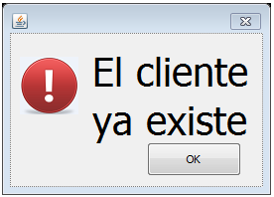

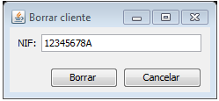

La primera pantalla se utiliza para crear un nuevo cliente. Si el NIF introducido ya existe, mostrará un mensaje de error. La segunda pantalla se utiliza para editar un cliente. Para ello se utiliza un combobox para escoger el NIF del cliente. En la tercera pantalla, al pulsar el botón Eliminar, se borrarán de la base de datos tanto el cliente como sus pedidos.

Calcula los puntos de función ajustados para esta parte de la aplicación, sabiendo que los valores de las características del software son las siguientes:

1. Comunicación de datos | 1 | 8. Actuación en línea | 2
2. Procesamiento distribuido | 0 | 9. Procesamiento complejo | 0
3. Prestaciones | 3 | 10. Reusabilidad | 4
4. Facilidad de configuración | 1 | 11. Facilidad de instalación | 5
5. Tasa de transacciones | 2 | 12. Facilidad operacional | 5
6. Entrada de datos en línea | 3 | 13. Adaptabilidad a múltiples sitios | 5
7. Eficiencia requerida del usuario final | 3 | 14. Facilidad de cambio | 3
Ejercicio 2 (Puntos de función)

Supongamos que hemos desarrollado una aplicación para gestionar las preferencias de usuario. Utiliza la siguiente tabla:
Preferencias (Id, escritorio, decimales, anchura, altura, tab, crtl, ortografía, avisos, copias, dirección)
El Id se asignará automáticamente. En el registro Id=0 de la tabla se guardarán los valores por defecto y supondremos que ya existen. Cada vez que el usuario quiera cambiar las preferencias se creará un nuevo registro en la tabla (al pulsar el botón 'Guardar'). Al pulsar el botón 'Por defecto' se cargarán desde la tabla los valores por defecto. Los valores posibles de la dirección del texto (Horizontal/Vertical) están indicados en el código.

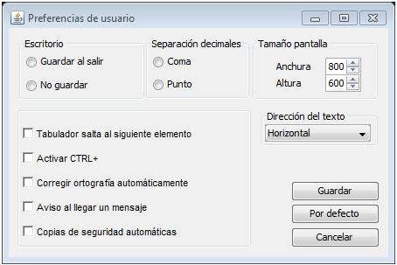

a) Calcula los puntos de función no ajustados de la aplicación.
b) ¿Cómo cambiarían los resultados del apartado a) si los valores por defecto estuvieran en el código en vez de en la tabla? (No hay que rehacer todo, únicamente explicar las diferencias)
Pues no seria una consulta externa. Entonces no sería ni entrada ni salida, perderíamos una consulta externa
c) ¿Cómo cambiarían los resultados del apartado a) si los valores de la dirección del texto se cargaran de una tabla llamada Texto, en lugar de estar en el código? (No hay que rehacer todo, únicamente explicar las diferencias)
Aparecería un nuevo fichero logico interno y una consulta externa más.
Ejercicio 3 (Puntos de función)
Se está desarrollando una aplicación para registrar la meteorología de varias ciudades. La aplicación dará la opción de guardar los registros de temperatura y lluvias diarias de cada ciudad, en la tabla Meteorología.
Meteorología (Ciudad, Fecha, Temperatura, Lluvias, Provincia)
La provincia no la introducirá el usuario sino que se obtendrá desde una tabla que dispone el Gobierno Vasco, una vez que el usuario introduzca el nombre de la ciudad y pulse Enter:
Ciudades (Nombre, Provincia, Habitantes)
Además la aplicación permitirá mostrar un informe en el que además de los registros de temperatura y lluvias de cada ciudad, se podrán ver también los valores medios. Los valores medios no están almacenados, sino que son datos calculados.
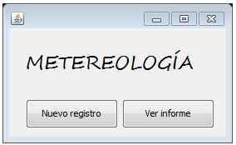
La aplicación tiene las siguientes ventanas:

METEOROLOGÍA

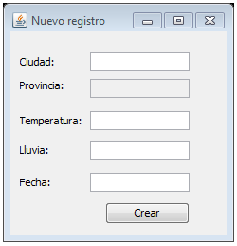
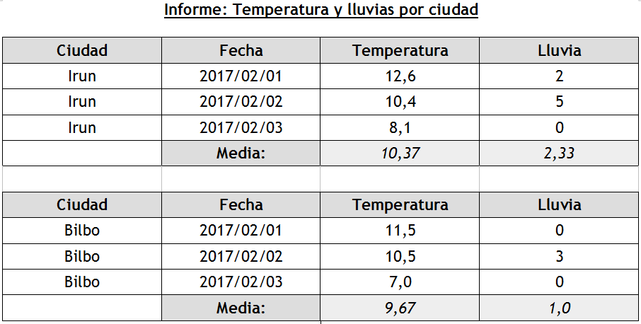

a) Calcula los puntos de función no ajustados de la aplicación.
b) ¿Qué diferencia habría si el informe no mostrara los valores medios?
Si el informe no mostrara los valores medios no sería una salida sino una consulta externa

